Handreichung für Lehrende: Historische Karten

„Deutschland und seine Kolonien“

Titel | Deutschland und seine Kolonien
Herkunft | Bildarchiv der deutschen Kolonialgesellschaft in der Universitätsbibliothek Frankfurt  Bildnummer: 042-0245-01
Entstehung | Unbekannt, vor 1918
Art des Bildes | Historische politische Karte

Historische Einordnung
Eine genaue Datierung der Karte ist nicht möglich. Aber auf Grund der Verteilung der Kolonien ist anzunehmen, dass die Karte im Zeitraum vor dem Ende des Ersten Weltkrieges entstanden ist.
Zwischen 1880 und 1945 wurden politische Karten häufig für Propagandazwecke genutzt. Mit solchen Karten stellte zum Beispiel das deutsche Kaiserreich nicht nur sich selbst als Großmacht dar, sondern wollte oft eine Frontstellung gegen Großbritannien ausdrücken. Diese Art der Propaganda war meist effektiver als direkte Feindpropaganda, da die politisierende Intention der Karte oftmals nicht auf den ersten Blick erkennbar war.
Das Problem einer politischen Karte war, dass ihre Wirkung nicht hinterfragt wurde und dem Verfasser große Autorität zugestanden wurde. Karten wurden unkritisch betrachtet. Als zentrales Element ist somit wichtig, die Karte einfach und übersichtlich zu gestalten und die Inhalte auf wenige Elemente zu reduzieren. Anhand historischer Karten lassen sich häufig Ideologien und zeitgenössische Weltanschauungen deutlich machen.

Gattung
Definition von historischen Karten:
„Grundsätzlich sind Geschichtskarten Darstellungen, weil sie historische Sachverhalte aus Sicht einer spezifischen Fragestellung thematisieren, organisieren und damit interpretieren. [...] Daher können Geschichtskarten dann zu Quellen werden, wenn die in ihnen enthaltene Perspektive Gegenstand einer historischen Untersuchung ist oder, wenn die in ihnen enthaltenen Informationen von historischem Interesse sind. In einem solchen Fall lassen sich Geschichtskarten als historische Quellen oder als Historische Karten bezeichnen.“
Verschiedene Kartenarten lassen sich unterscheiden:
- politische Geschichte
- Wirtschaftsgeschichte
- Kulturgeschichte

Bildbeschreibung
Die Karte bildet Deutschland und seine Kolonien ab. Der amerikanische Kontinent ist nicht eingezeichnet. Das Deutsche Reich und seine Kolonien sind schwarz markiert und namentlich gekennzeichnet. Auch die Kolonien im Pazifik sind nochmals deutlich durch die schwarze Umrandung hervorgehoben. Andere namentliche Erwähnungen, außer den Ozeanen, sind nicht notiert.
Die Größenproportionen einzelner Länder stimmen nicht überein, Europa ist zu groß dargestellt, während Russland und Afrika in das Zentrum rücken, es handelt sich nicht um die seit dem 19. Jahrhundert gebräuchliche Mercatorprojektion.
Neben den wenigen Anmerkungen (eine Legende fehlt ganz), erzeugt die schwarzweiße Farbgebung eine kontrastreiche und plakative Darstellung.

Interpretation
Diese politische Karte wollte das Deutsche Reich, anhand verschiedener Mittel, hervorheben. Durch die veränderten Größenproportionen wirkt Europa zwar klein, jedoch wird durch die starke schwarze Markierung das Deutsche Reich hervorgehoben. Weiter werden lediglich Deutschland und dessen Kolonien namentlich gekennzeichnet, Kolonien anderer Länder werden weder gekennzeichnet, noch schriftlich aufgeführt. Dabei wird die Wirkung erzeugt, nur das Deutsche Reich habe einen kolonialen Besitz, es erscheint dadurch mächtiger als andere Länder. Durch den eingezeichneten Rahmen um die Kolonien im Pazifik, wird der Betrachter auch auf diese kleineren Kolonien aufmerksam gemacht.
Die Karte zeichnet sich außerdem durch einen plakativen graphischen Stil aus ebenso wie die kontrastreiche Farbgebung in schwarz-weiß. Der Verfasser zielt auf eine eindeutige und einfach zu lesende Darstellung, so dass das Wesentliche schnell erfasst wird. Die eigentlich erzielte Wirkung, das Deutsche Reich als Großmacht über andere Länder zu stellen, wird dabei unterschwellig erzeugt und soll somit verborgen bleiben. Andere Länder / Imperien sind für die Gestalter dieser Karte bedeutungslos.
„The World -1897“
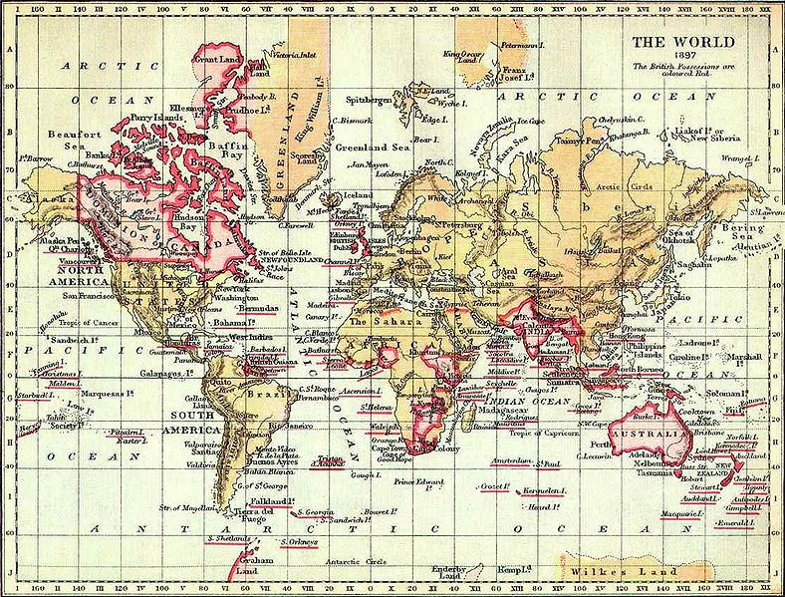

Titel | The World – 1897
Herkunft | Cambridge University Library / verfügbar über Wikimedia Commons  https://en.wikipedia.org/wiki/File:British_Empire_1897.jpg
Entstehung | Unbekannt um das Jahr 1897
Art des Bildes | Historische politische Karte

Historische Einordnung
Im 19. Jahrhundert war Großbritannien die stärkste Kolonialmacht der Welt. Auf verschiedenen Kontinenten besaßen die Briten Kolonien und Stützpunkte. Wichtig warn ihnen vor allem die kolonialen Rohstoffe und die Kolonien als Absatzmarkt für britische Produkte.
Ein weiteres Ziel war die Verbreitung des Christentums.

Bildbeschreibung
Die englische Karte mit dem Titel „The World“ bildet eine Weltkarte (ohne die Pole und ohne Grenzen) in eurozentrischer Perspektive ab. Die Karte wird von einem einteilenden Raster gerahmt. Das Festland ist in einem hellen Gelbton und die Gewässer in einem Blau-/ Grauton gefärbt. Die Länder, einige Städte und Inseln, sowie die Ozeane sind beschriftet. Auffällig ist die rote Kolorierung des Vereinigten Königreichs, seiner Dominions und Kolonien. Die Inseln in britischem Besitz sind ebenfalls in roter Farbe unterstrichen. Kolonien anderer Länder sind nicht eingezeichnet. Die Karte wirkt auf Grund der vielen Beschriftungen unübersichtlich, jedoch bringt die rote Farbe eine gewisse Ordnung und Übersichtlichkeit in die Karte. Sie benötigt keine Legende.

Interpretation
Es handelt sich hierbei um eine Karte, die als Propagandamedium einzuordnen ist. Es ist ihre Intention, anhand einer gewissen Konstruktion oder Farbgestaltung eine emotionale Wirkung bei dem Betrachter auszulösen. Ohne dass der Betrachter die manipulative Absicht erkennt, soll das „British Empire“ hervorgehoben und als besonders einflussreich dargestellt werden. Die rote Farbe fällt dem Betrachtenden sofort ins Auge und zieht die Aufmerksamkeit auf die britischen Kolonien. Durch die eingezeichneten, rot unterstrichenen Inseln wird der weltweite Einfluss von Großbritannien ebenfalls hervorgehoben. Die Auslassung von Kolonien anderer Länder suggeriert, dass nur das Vereinigte Königreich über ein so beeindruckendes Kolonialreich verfügt.
Interessant ist auch der Titel „The World“ unter dem das britische Kolonialreich anhand verschiedener Mittel derart hervorgehoben wird. Passender wäre die Beschriftung „The British Empire“ gewesen.

Weiterführende Literatur und Quellen
GRINDEL, Susanne: Karten und ihre Grenzen. Zur kartographischen Vermittlung des modernen europäischen Kolonialismus in deutschen Geschichtsschulbüchern des 20. Jahrhunderts. URL: http://www.voss-stiftung.de/susanne-grindel-karten-und-ihre-grenzen-zur-kartographischen-vermittlung-des-modernen-europaischen-kolonialismus-in-deutschen-geschichtsschulbuchern-des-20-jahrhunderts/ [zuletzt abgerufen am 11.09.2018].
GRAFE, Edda; HINRICHS, Carsten: Visuelle Quellen und Darstellungen. In: Hilke Günther-Arndt: Geschichtsdidaktik. Praxishandbuch für die Sekundarstufe I und II, Berlin 2011, S. 116.

Didaktische Überlegung zur Verwendung im Unterricht
Die Verwendung von Karten im Geschichtsunterricht birgt einige Chancen aber auch Risiken. Zum einen sind Karten nicht immer objektiv und können manipulativ wirken. Hier besteht das Risiko, dass falsche Inhalte vermittelt werden, da den Schüler_innen das Wissen über die Karte als Konstrukt fehlt. Karten können ungenau sein und somit für sie schwer zu analysieren und interpretieren. Ein anderes Risiko besteht darin, dass die Schüler_innen die falschen Fragen an die Darstellung stellen und somit auch eine falsche Deutung erreichen, also beispielsweise der nicht auf den ersten Blick erkennbaren politischen Botschaft aufsitzen und diese übernehmen. Das Potential von Geschichtskarten im Unterricht, im Vergleich zu Textquellen, liegt darin, dass sie eine motivierende Quellengattung sind, die jedoch kaum weniger komplex ist. Sie erscheinen Schüler_innen aber zugänglicher.
Da es den Schüler_innen im Umgang mit historischen Karten oft ähnlich ergeht wie den zeitgenössischen Betrachtern, werden Karten ohne größeres Hinterfragen wahrgenommen und schnell akzeptiert. Erst durch eine gezielte Betrachtung und Arbeitsaufträge lässt sich die Karte entschlüsseln und Intentionen der Verfasser deutlich werden. Die Schüler_innen können hierbei erkennen, dass Karten auch zur Darstellungen von Weltbildern genutzt wurden/werden und häufig manipulativ auf den Betrachter wirken. Diese Intention zu erkennen sowie zu hinterfragen, soll Ziel des Materials sein. Hierzu liegen Arbeitsblätter auf drei Niveaustufen vor. Die Arbeitsblätter bieten sich für die Klassen 9 und aufwärts an und lassen sich je nach Leistungsniveau an die Schulart und Klassenstärke anpassen. Während das basale Niveau engere Fragestellungen stellt und den Blick der Schüler_innen gezielt leitet, zielt das Arbeitsblatt für das mittlere und das elaborierte Niveau mehr auf eigenständige Beobachtungen.
In der letzten Aufgabe soll die Intention des Verfassers, bzw. die Wirkung der Karte, zur damaligen Zeit erfragt werden. Diese Aufgabe sollte bei allen Varianten je nach Leistungsvermögen in der Gruppe oder im Plenum diskutiert werden. Hier ist auch die Lehrkraft gefragt und sollte als Ansprechpartner_in zur Verfügung stehen. Die Arbeitsblätter bieten sich an, um neben der Erschließungskompetenz insbesondere die Interpretationskompetenz der Schüler_innen zu fördern.

Unterrichtsmethodische Überlegungen
Die Arbeitsblätter gliedern sich jeweils in einen Dreischritt:
- Aufgaben zur Bilderschließung
- Aufgaben zur Interpretation
- Aufgaben zur Bewertung
Die Arbeitsblätter und die historischen Karten eigenen sich zum einen zur Erschließung der kolonialen Eroberungen und Verluste im Laufe der Kolonialzeit (Hierzu können die Karten ohne Datierung von den Schüler_innen zeitlich eingeordnet werden).
Zum anderen soll der mögliche manipulative Charakter von Karten und die verschiedenen Weltanschauungen deutlich gemacht werden. Hierzu bietet es sich an das Unterrichtsmaterial im basalen und mittleren Niveau (Arbeitsblatt 1: Deutschland, 2: Großbritannien) als Partnerarbeit einzusetzen. Dadurch wird das gleiche Phänomen durch einen Perspektivenwechsel unterstrichen und kann vertieft thematisiert werden. Anhand eines Vergleiches der beiden Karten können weitere Aspekte entdeckt werden und die Mitarbeit sowie die Motivation fördern. Auf dem elaborierten Niveau wird der Vergleich von allen Schüler_innen erwartet.
Propagandakarten können in Zusammenhang oder zur Ergänzung anderer kolonialer Propaganda eingesetzt werden (Postkarten, Sammelbilder, Briefe etc.) Dabei liegt ein besonderes Potenzial im Aufdeckungen von versteckten Intentionen, da die Schüler_innen gerade den Karten einen hohen Grad an Objektivität zuschreiben. Außerdem besteht die Möglichkeit in Zusammenarbeit mit dem Fach Geographie die Thematik „Karte“ in Vergangenheit und Gegenwart zu problematisieren.
Die Arbeitsblätter sollten in Farbe gedruckt werden, damit die Karten auch auf ihre farbliche Gestaltung untersucht werden können.

Lernziele
SuS interpretieren historische Karten.
SuS beschreiben den Einsatz von Karten als Propagandamittel.
SuS reflektieren kritisch die „Objektivität“ von Karten.

Vgl.: GRAFE, Edda; HINRICHS, Carsten: Visuelle Quellen und Darstellungen. In: Hilke Günther-Arndt: Geschichtsdidaktik. Praxishandbuch für die Sekundarstufe I und II, Berlin 2011, S. 116.

